모델배포 화면설계서

메인 화면 | 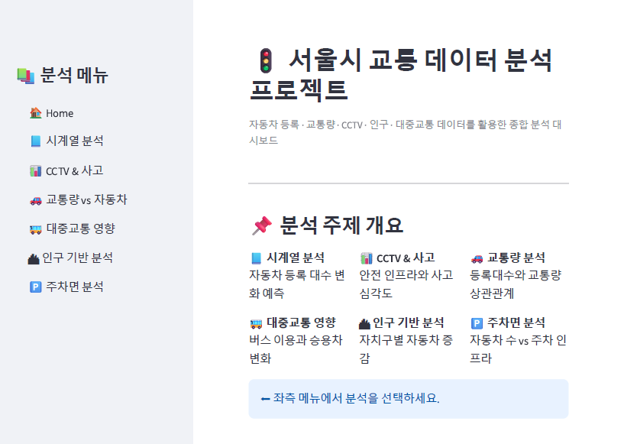
대주제  서울시 자동차등록 현황 및 증감예측 | 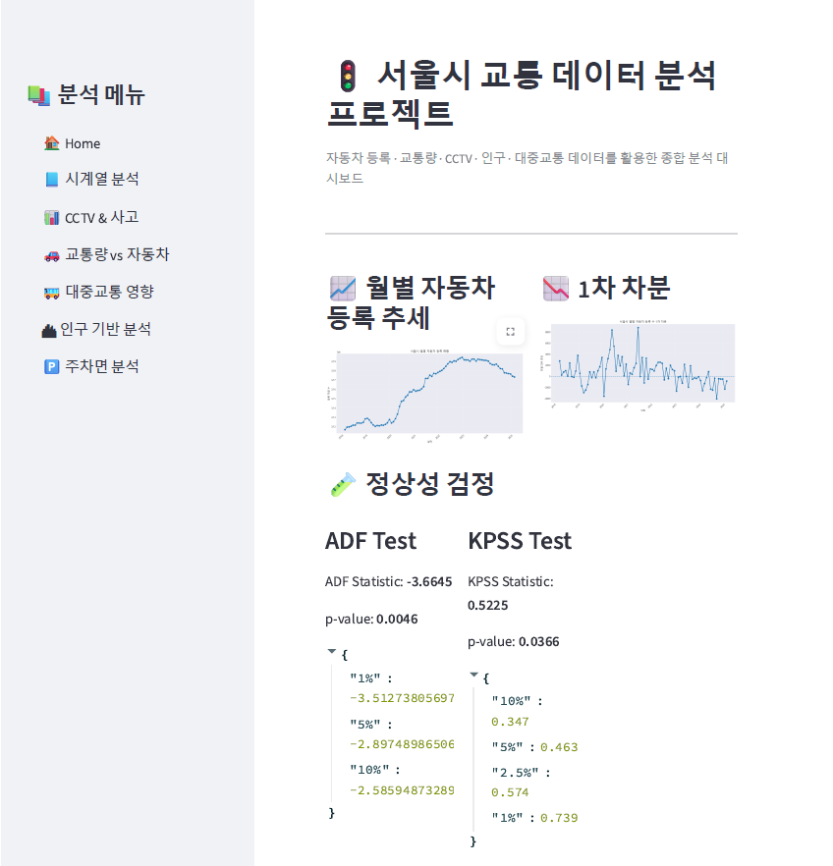
소주제1  교통관련 CCTV갯수/ 지역의 사고건수 분석 | 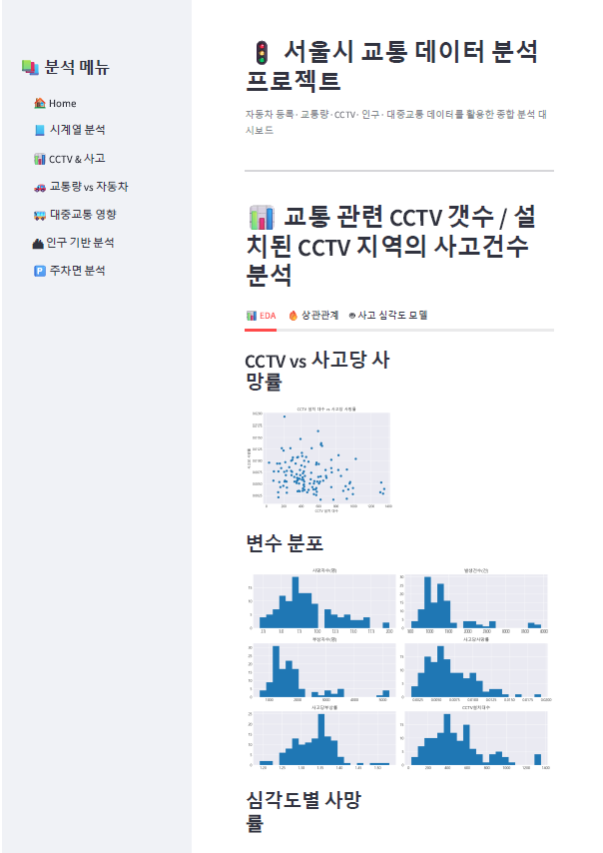
소주제2  자동차 등록 댓수와 교통량 증감의 상관 | 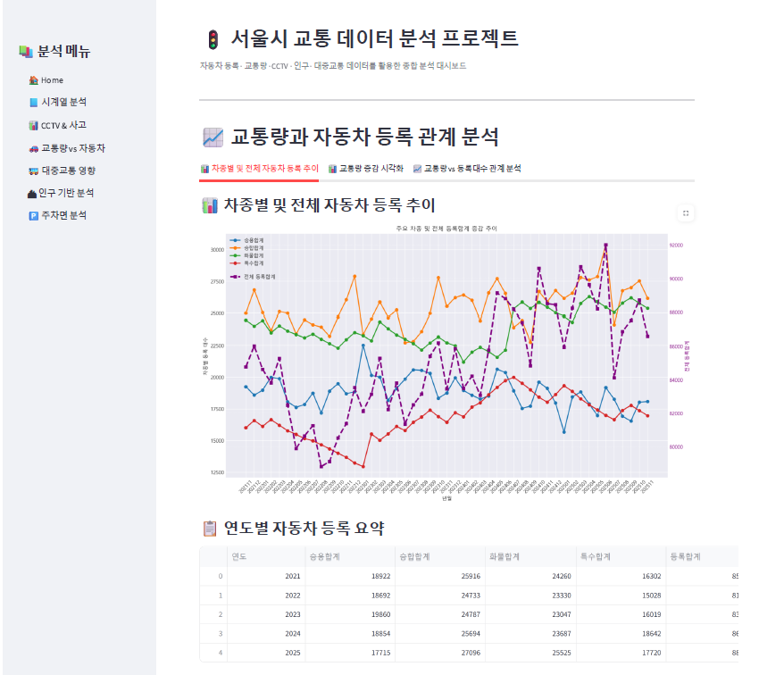
소주제3  대중교통이용량변화가 승용차 등록대수에 미치는 영향 | 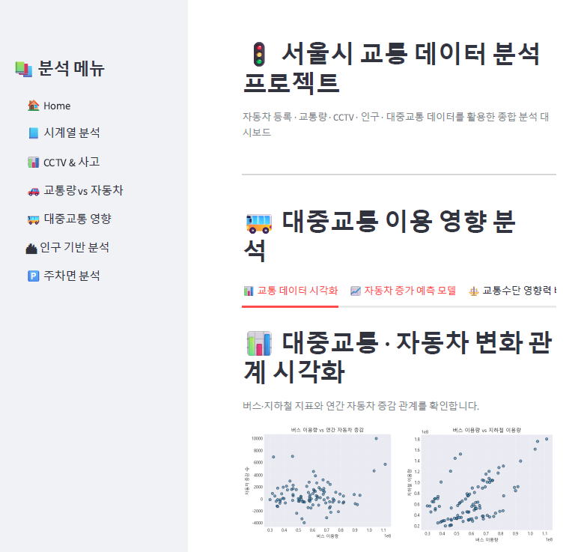
소주제4  서울시 인구변화 기반 자동차 등록 증가여부 | 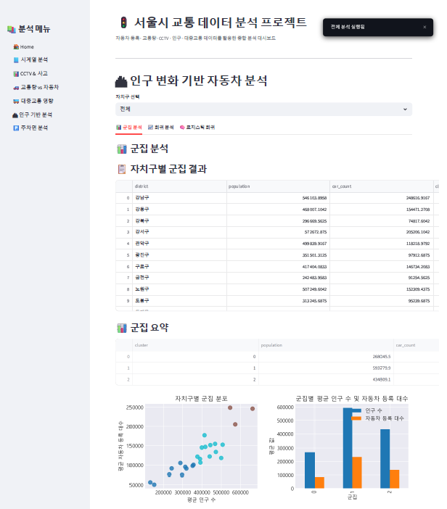
소주제5  서울시 자동차 수와 주차면적의 증가여부 | 